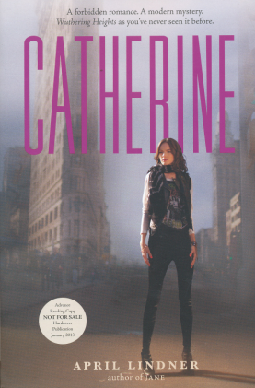
中文书名：《凯瑟琳》
英文书名：Catherine
作 者：April Lindner
出 版 社：Little, Brown Books for Young Readers
代理公司：ANA
出版日期：2013年1月
页 数：320页
年 龄：Young Adult Fiction

内容简介：

真爱不死,经典重述
现代版《呼啸山庄》，情节感人肺腑。

凯瑟琳（Catherine）已经厌倦了那些为了出人头地整天围在她身边的音乐家们。他们争先恐后和她交朋友不过是想在曼哈顿她父亲名下那家著名俱乐部“The Underground”里面求得一夜特约表演者的机会。

但是，她遇到了迷一样的男子汉斯（Hence）。这个男人是位热情洋溢而又极具才华的音乐家，对他而言，成功就在转眼之间。凯瑟琳很快堕入了情网，她和汉斯的关系一日千里，飞速发展。然而，残酷的现实像一记猛鞭抽打在他们身上。他俩都那么骄傲，谁也不肯低头，那等在他们前面的，会是分离吗？

切尔西（Chelsea）从小就一直相信母亲是因病逝世的，直到她发现了父亲多年来一直私藏的一封信----她母亲凯瑟琳写来的信。她仍然活着，只是再也没有出现过。切尔西心中顿生疑窦。她开始寻找母亲，而首先要找的地方，就是写在信上的地址：The Underground。

小说《凯瑟琳》（Catherine）从两个不同的叙述角度讲述了整篇故事，前后跨越了二十年时间。这本书用十分吸引人的当代谜团将读者带入了旧日一段爱情绝响。

作者简介：

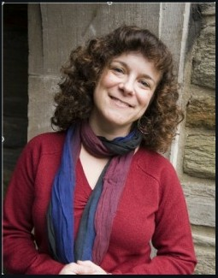
April Lindner 在小说《凯瑟琳》（Catherine）中再现了艾米莉·勃朗台的经典爱情故事《呼啸山庄》。该书将于2013年2月出版。

Lindner是美国费城圣约瑟夫大学（Saint Joseph’s University）的英语教授，还写过另一本畅销小说《简》（Jane）。她目前与丈夫以及两个儿子住在美国宾夕法尼亚。详情请登陆其个人网站：http://www.aprillindner.com/index.html

请将回馈信息发至：晋西影(Cynthia Jin)
安德鲁﹒纳伯格联合国际有限公司北京代表处
北京市海淀区中关村大街甲59号中国人民大学文化大厦1705室, 邮编：100872
电 话：010-82509406
传 真：010-82504200
Email：Cynthia@nurnberg.com.cn
网 站：Http://www.nurnberg.com.cn

